Bevezetés
Napjaink technológiai fejlődésének egyik legdinamikusabban növekvő területe a beágyazott rendszerek (embedded systems) és az ezekre épülő automatizálási megoldások fejlesztése. A mikrovezérlők számítási kapacitásának növekedése, méretük zsugorodása és költségeik csökkenése lehetővé tette, hogy az ipari folyamatirányítástól kezdve az okosotthon-rendszereken (IoT) át a robotikáig rendkívül széles körben alkalmazzanak intelligens szenzorhálózatokat. Ezen rendszerek alapvető feladata a fizikai környezet paramétereinek digitális jelekké alakítása, azok mikroszintű feldolgozása, majd az eredmények emberi felhasználók vagy más gépek számára történő megjelenítése, illetve fizikai beavatkozások kezdeményezése.
A környezet feltérképezése, ezen belül is a térbeli távolság és az objektumok jelenlétének precíz, érintésmentes mérése kulcsfontosságú a modern mérnöki alkalmazásokban. Hasonló akusztikus technológiára épülnek a modern gépjárművek parkolást segítő radarrendszerei, az önvezető (AGV) ipari robotok akadálykerülő algoritmusai, valamint a különböző zárt tartályok érintésmentes folyadékszint-ellenőrző berendezései is.
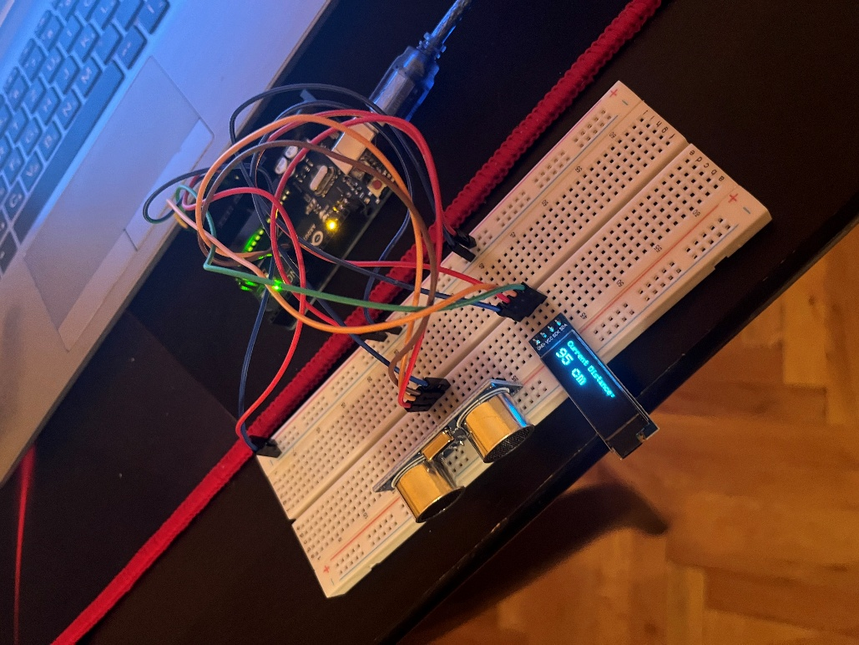

A projekt célkitűzése
Jelen projekt és dokumentáció célja egy ultrahangos elven működő, valós idejű távolságmérő prototípus hardveres és szoftveres megvalósításának átfogó bemutatása. A rendszer központi feldolgozó egysége egy Arduino Uno R3 (ATmega328P mikrovezérlőre épülő) fejlesztőkártya, amely a folyamatos mérésért felelős HC-SR04 típusú ultrahangos szenzor adatait gyűjti be és dolgozza fel. A számított mérési eredmények vizuális visszajelzését – egy modern ember-gép interfész (HMI) keretében – egy I2C kommunikációs protokollt használó, 128x32 pixel felbontású OLED kijelző biztosítja.
A munka során a fő fókusz egy megbízható, hordozható és alacsony energiaigényű beágyazott eszköz prototípusának létrehozásán van. A feladat nem csupán a kereskedelmi forgalomban kapható elektronikai komponensek fizikai összekötésére szorítkozik, hanem kiterjed a hardverközeli szoftveres vezérlés kialakítására, az időkritikus szenzoradatok kiértékelésére, az I2C busz konfigurálására, valamint a mérés pontosságának, fizikai korlátainak és peremeseteinek (edge cases) elemzésére is.

Felhasznált Hardvereszközök és Elméleti Hátterük
A távolságmérő rendszer megbízható és pontos működése három fő komponens összehangolt munkáján alapul: a központi adatfeldolgozásért felelős mikrovezérlőn, a fizikai környezetet letapogató ultrahangos szenzoron, valamint az ember-gép interfészt (HMI) biztosító kijelzőn. Ebben a fejezetben az alkalmazott hardvereszközök architekturális felépítését és az általuk használt fizikai, illetve informatikai elméleti hátteret mutatjuk be részletesen.

A Központi Feldolgozó Egység: Arduino Uno R3 (ATmega328P)
A projekt "agyát" egy Arduino Uno R3 kompatibilis fejlesztőkártya alkotja. Az Arduino nem csupán egy fizikai hardver, hanem egy nyílt forráskódú (open-source) elektronikai platform, amely az egyszerűsített C/C++ alapú programozási környezetével szabványosította a gyors prototípusfejlesztést (rapid prototyping).
A kártya központi eleme a Microchip (korábban Atmel) ATmega328P típusú, 8-bites AVR RISC (Reduced Instruction Set Computer) architektúrájú mikrovezérlője. A chip legfontosabb technikai paraméterei, amelyek a projekt szempontjából relevánsak:
- Órajel: 16 MHz-es kvarckristály oszcillátor, amely másodpercenként 16 millió utasítás végrehajtását (16 MIPS) teszi lehetővé. Ez a sebesség bőségesen elegendő a mikroszekundum alapú időzítésekhez, amelyeket az ultrahangos szenzor megkövetel.
- Memória architektúra (Harvard architektúra): * Flash memória: 32 KB (amelyből 0,5 KB a bootloader számára fenntartott), itt tárolódik a lefordított gépi kód.
  - SRAM: 2 KB, amely a futásidejű változók tárolásáért felelős.
  - EEPROM: 1 KB, amely nem felejtő memóriaként szolgálhat kalibrációs adatok mentésére.
- Perifériák és I/O: 14 digitális bemeneti/kimeneti láb (amelyből 6 PWM képes) és 6 analóg bemenet, 10-bites felbontású ADC-vel (Analóg-Digitális Konverter).
- Üzemi feszültség: A rendszer 5V-os logikai szinten működik, a stabil tápellátást a kártyán elhelyezett feszültségszabályozó (LDO) IC biztosítja, amely a bemeneti 7-12V közötti DC feszültséget alakítja át.
A fejlesztőkártyán egy CH340G típusú USB-UART híd (soros-USB konverter) is helyet kapott, amely aszinkron soros kommunikációt tesz lehetővé a számítógép és az ATmega328P hardveres UART portja között, megkönnyítve a programkód feltöltését és a soros monitoron keresztüli hibakeresést (debugging).

Érintésmentes Távolságmérés: A HC-SR04 Ultrahangos Szenzor
A fizikai kiterjedés mérésére a HC-SR04 ultrahangos transzducer modul szolgál, amely a Time-of-Flight (ToF), azaz a repülési idő mérésének elvén működik. A technológia az akusztika törvényszerűségeire épül, és működési logikája megegyezik a denevérek echolokációjával vagy a tengerészeti szonárrendszerekkel.

A szenzor fizikai és elektronikai felépítése
A modul két fő piezoelektromos elemből áll: egy adóból (Transmitter - Tx) és egy vevőből (Receiver - Rx).
- Adó (Tx): A piezoelektromos kristályra kapcsolt váltakozó feszültség hatására a kristály mechanikailag oszcillálni kezd, ami 40 kHz-es (az emberi hallásküszöb feletti) ultrahanghullámokat hoz létre.
- Vevő (Rx): Amikor a visszaverődő hanghullám eléri a vevő kristályát, a mechanikai nyomásváltozás elektromos jellé alakul, amelyet a modul beépített műveleti erősítő (op-amp) áramköre felerősít és digitális jellé formál.

A mérés folyamata és időzítése
A mikrokontroller és a szenzor közötti interakció egy szigorú időzítési protokoll (Timing Diagram) alapján zajlik:
- A mikrovezérlő egy legalább $10\mu\text{s}$ hosszúságú magas (HIGH) logikai szintű impulzust küld a modul Trig (Trigger) lábára.
- Ennek hatására a modul automatikusan kibocsát egy 8 ciklusból álló, 40 kHz-es ultrahangos hullámcsomagot (sonic burst).
- Ezzel egy időben a modul Echo lába magas (HIGH) logikai szintre vált.
- Ha a hanghullám egy akadályba ütközik és visszaverődik, a vevő érzékeli azt, és az Echo lábat alacsony (LOW) szintre húzza.
- Az Echo láb magas állapotának időtartama (impulzusszélesség) megegyezik azzal az idővel, amíg a hanghullám megtette az utat a tárgyig és vissza.

A távolságmérés matematikája
A távolság kiszámításához a hang terjedési sebességét vesszük alapul. Normál légköri nyomáson és $20^\circ\text{C}$-os szobahőmérsékleten a hangsebesség ($c$) körülbelül $343\text{ m/s}$.
Mivel a mikrokontroller mikroszekundumokban ($\mu\text{s}$) és centiméterekben ($\text{cm}$) dolgozik, a sebességet át kell váltani:
$$v = \frac{34300\text{ cm}}{1000000\mu\text{s}} = 0.0343\text{ cm/}\mu\text{s}$$
A távolság ($s$) kiszámításához az $s = v \cdot t$ alapképletet használjuk, ahol $t$ a mért idő. Mivel a hang oda és vissza is megtette az utat, a kapott eredményt el kell osztani kettővel. Az algoritmusban használt végső képlet tehát:
$$s = \frac{t \cdot 0.0343}{2}$$
Peremfeltételek és hibaforrások: A hangsebesség erősen függ a levegő hőmérsékletétől ($T$). A pontosabb terjedési sebesség a következő egyenlettel írható le: $v \approx 331.3 + 0.606 \cdot T$. A HC-SR04 továbbá a kb. $15^\circ$-os mérési kúpszöge miatt korlátozottan képes érzékelni a túlságosan ferde, vagy a hangot elnyelő (pl. puha textil) felületeket.
3.3. Vizuális Interfész: A 0.91" OLED Kijelző és az I2C Protokoll
A mért adatok valós idejű megjelenítéséért egy 0.91 inch képátlójú, 128x32 pixeles felbontású OLED (Organic Light-Emitting Diode) kijelző felelős.

Az OLED technológia előnyei
A hagyományos LCD (Liquid Crystal Display) kijelzőkkel ellentétben az OLED panelek nem igényelnek háttérvilágítást. Minden egyes képpont egy önállóan világító organikus fénykibocsátó dióda. Ennek a technológiának számos előnye van a beágyazott rendszerek esetében:
- Magas kontrasztarány: A fekete pixelek ténylegesen kikapcsolt állapotban vannak.
- Alacsony energiafogyasztás: Csak a ténylegesen világító képpontok fogyasztanak áramot, ami telepes (elemes) táplálás esetén kritikus tényező.
- Széles betekintési szög: A kép szinte minden szögből ($>160^\circ$) torzításmentesen olvasható.
A panelt egy beépített SSD1306 típusú kijelzővezérlő IC hajtja meg, amely saját videomemóriával (GDDRAM) rendelkezik, így tehermentesíti a mikrovezérlőt a kép folyamatos frissítésének feladata alól.

Az I2C (Inter-Integrated Circuit) Kommunikációs Protokoll
Az OLED kijelző az Arduino-val I2C buszon keresztül kommunikál. Az I2C egy szinkron, több mesteres (multi-master), több szolga (multi-slave) hálózati topológiát támogató, csomagkapcsolt soros adatbusz, amelyet eredetileg a Philips Semiconductor fejlesztett ki.
A technológia legnagyobb előnye, hogy mindössze két adatvonalat igényel a kommunikációhoz (a tápfeszültségen felül), így jelentős mennyiségű GPIO (General Purpose Input/Output) lábat takarít meg a mikrokontrolleren:
- SDA (Serial Data Line): A kétirányú adatvonal, amelyen a tényleges információáramlás (parancsok és pixelek adatai) zajlik.
- SCL (Serial Clock Line): Az órajelvonal, amelyet a Master eszköz (az Arduino) generál a kommunikáció szinkronizálására.
A busz működési elve nyitott kollektoros (Open-Drain), ami azt jelenti, hogy az adatvonalakat úgynevezett felhúzó ellenállásokkal (pull-up resistors) kell a tápfeszültségre kötni (ez a modulon gyárilag integrálva van). Mivel egyetlen buszra több eszköz is csatlakozhat, az Arduino a kommunikációt a célzott eszköz hardveresen kódolt, egyedi 7-bites hexadecimális címével (esetünkben jellemzően 0x3C) kezdeményezi.

A Rendszer Tervezése
Az elméleti alapok lefektetése után a jelen fejezet a fizikai prototípus megtervezését és áramköri integrációját mutatja be. A cél egy olyan stabil hardveres topológia kialakítása, amely minimalizálja az elektronikai zajokat, biztosítja a stabil I2C kommunikációt, és fizikailag is elszeparálja az ultrahangos szenzort a zavaró tényezőktől.

Rendszerarchitektúra és Jelfolyam
A mikrokontrolleres rendszer logikailag egy "Master-Slave" (Mester-Szolga) topológiára épül. A központi vezérlő (Mester) az Arduino Uno R3 kártya, amely két perifériával kommunikál. A jelfolyam ciklikus: az Arduino egy hardveres impulzussal (Trig) inicializálja az ultrahangos modult, fogadja a válaszjelet (Echo), majd a kiszámolt adatot digitális csomagként továbbítja az OLED kijelző felé az I2C buszon.

Áramköri Tervezés és Tápellátás
Mivel a mikrovezérlőhöz több aktív komponenst is csatlakoztatunk, a közvetlen (pont-pont) kábelezés helyett egy BB-102 típusú, 830 pontos próbapanelt (breadboard) alkalmaztunk. Ez a megoldás lehetővé teszi a stabil feszültségelosztást a panel két szélén futó tápsínek segítségével.
Az áramkör közös földelési pontra (Common Ground) épül, ami kritikus fontosságú a zajmentes digitális kommunikációhoz. Az Arduino 5V-os kimenete a próbapanel piros (pozitív) sínjére, míg a GND lába a kék (negatív) sínre csatlakozik, ahonnan a szenzor és a kijelző is megkapja a működéshez szükséges tápfeszültséget.

Bekötési Kiosztás (Pinout Mapping)
A hardveres reprodukálhatóság érdekében az alábbi táblázatok tartalmazzák a pontos érintkezőkiosztásokat. A vezetékek MM (Male-Male) típusú jumper kábelek.
1. táblázat: A HC-SR04 ultrahangos szenzor bekötése
Komponens láb | Funkció | Csatlakozás a rendszerben
VCC | Tápfeszültség (+5V) | Próbapanel Pozitív (+) tápsín
Trig | Adat kimenet (Trigger impulzus) | Arduino Uno - Digitális Pin 9
Echo | Adat bemenet (Visszhang érzékelés) | Arduino Uno - Digitális Pin 10
GND | Földelés (Ground) | Próbapanel Negatív (-) tápsín
2. táblázat: A 0.91" I2C OLED kijelző bekötése
Komponens láb | Funkció | Csatlakozás a rendszerben
GND | Földelés (Ground) | Próbapanel Negatív (-) tápsín
VCC | Tápfeszültség (+5V) | Próbapanel Pozitív (+) tápsín
SCK / SCL | I2C Szinkronizációs Órajel | Arduino Uno - Analóg Pin A5
SDA | I2C Adatvonal | Arduino Uno - Analóg Pin A4

Fizikai Összeszerelés és Tervezési Megfontolások
A prototípus fizikai összeszerelése során kiemelt figyelmet kellett fordítani az ultrahangos szenzor elhelyezésére. A HC-SR04 transzducereit (a hengeres adó és vevő egységeket) a próbapanel legszélére, a vezetékektől kifelé mutató irányba pozicionáltuk. Erre azért volt szükség, mert a szenzor közel $15^\circ$-os mérési szöggel rendelkezik; ha a jumper kábelek belógnak a szenzor látóterébe, az akusztikus hullámok azokról verődnek vissza, ami hamis, irreálisan alacsony távolságértékeket eredményez.
Az I2C busz kábelezésénél (SDA és SCL vonalak) az RC-40-20/MM típusú, 20 cm-es jumper vezetékeket használtuk. Bár az I2C protokoll kapacitív terhelésnek kitett (hosszú kábelek esetén a jel torzulhat), a 20 cm-es kábeltávolság és a 100 kHz-es standard I2C órajel (Standard Mode) használata mellett jelintegritási problémák nem lépnek fel, a kommunikáció stabil marad.
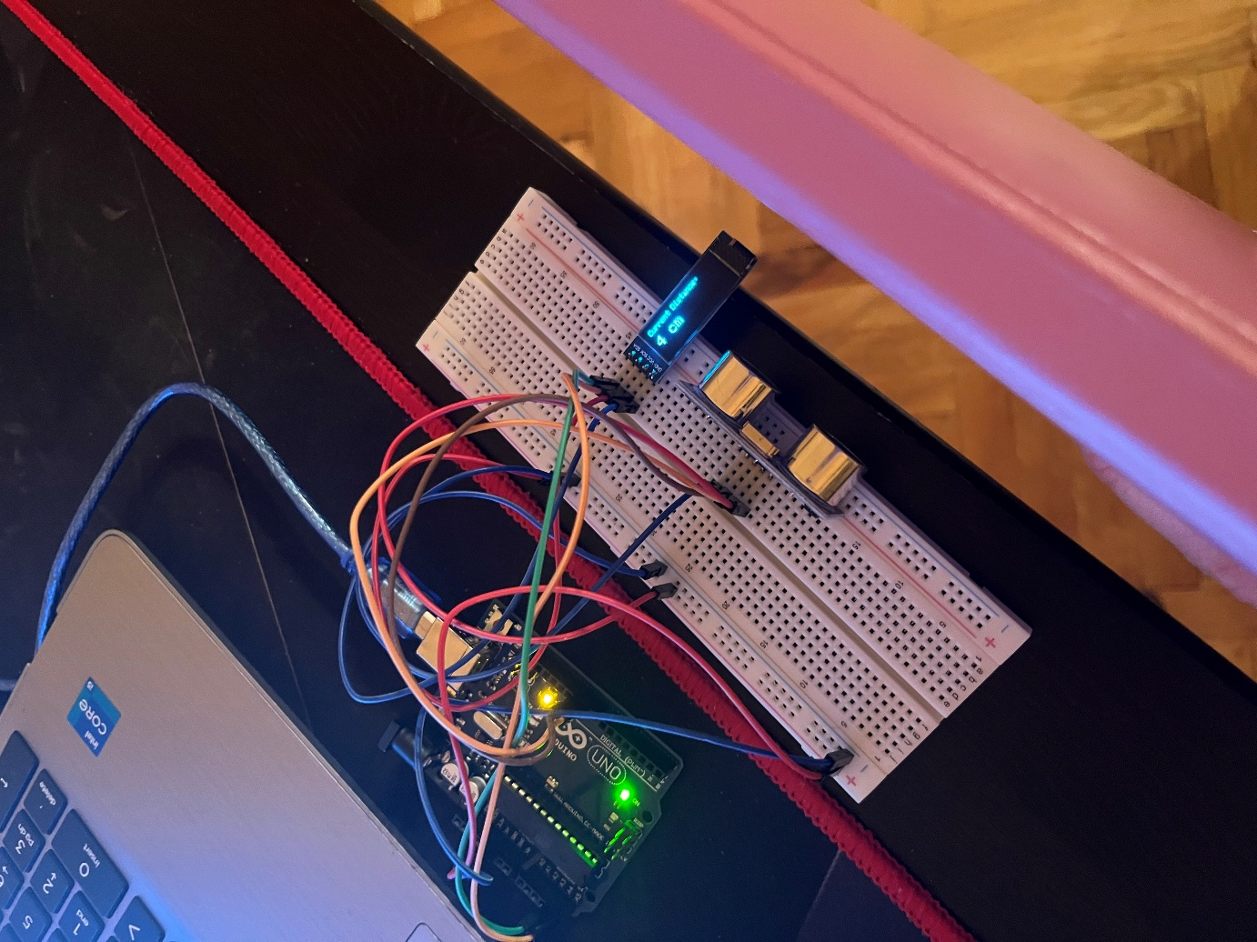

Szoftveres Megvalósítás
A hardverkomponensek sikeres összeszerelése után a projekt következő lépése a működésért felelős szoftverrendszer kialakítása. A programkód (sketch) az ATmega328P mikrovezérlőn fut, és C++ alapú nyelven készült az Arduino IDE fejlesztőkörnyezetben. A szoftver fő feladata az ultrahangos szenzor vezérlése, az időkritikus adatok beolvasása és átalakítása, majd az eredmények vizuális megjelenítése az OLED kijelzőn, kihasználva az I2C kommunikációs busz nyújtotta előnyöket.

Fejlesztői Környezet és Szoftveres Függőségek
A projekt fejlesztéséhez az Arduino Integrated Development Environment (IDE) legfrissebb verzióját alkalmaztuk. Ez a környezet biztosítja a kód megírását, a szükséges könyvtárak kezelését, a fordítást (compile) és a kész gépi kód USB-n keresztüli feltöltését a mikrokontroller Flash memóriájába.
A szoftver modularitásának biztosítására és a hardverek vezérlésének egyszerűsítésére számos külső könyvtárat (library) vontunk be. Ez lehetővé teszi, hogy ne kelljen alacsony szintű regiszter-manipulációval foglalkozni, hanem magasabb szintű absztrakciós rétegen kommunikáljunk a hardver perifériákkal. A felhasznált főbb könyvtárak:
- Wire.h: Az I2C kommunikációs protokoll implementációja. Ez a könyvtár teszi lehetővé az Arduino számára, hogy Mesterként (Master) kezelje az I2C buszt, és parancsokat küldjön a kijelző felé.
- Adafruit_GFX.h: Az Adafruit által fejlesztett általános grafikai könyvtár. Ez biztosítja az alapvető rajzolási funkciókat, mint például a szöveg kiíratása különböző méretben és stílusban, vonalak, körök vagy téglalapok rajzolása a képernyőre.
- Adafruit_SSD1306.h: Ez a könyvtár kifejezetten az SSD1306 vezérlőchippel ellátott OLED kijelzőkhöz készült, és az Adafruit_GFX könyvtárra épülve valósítja meg a kijelzőspecifikus parancsokat, mint a felbontás beállítása, a képfrissítés és a pixelek vezérlése.
- 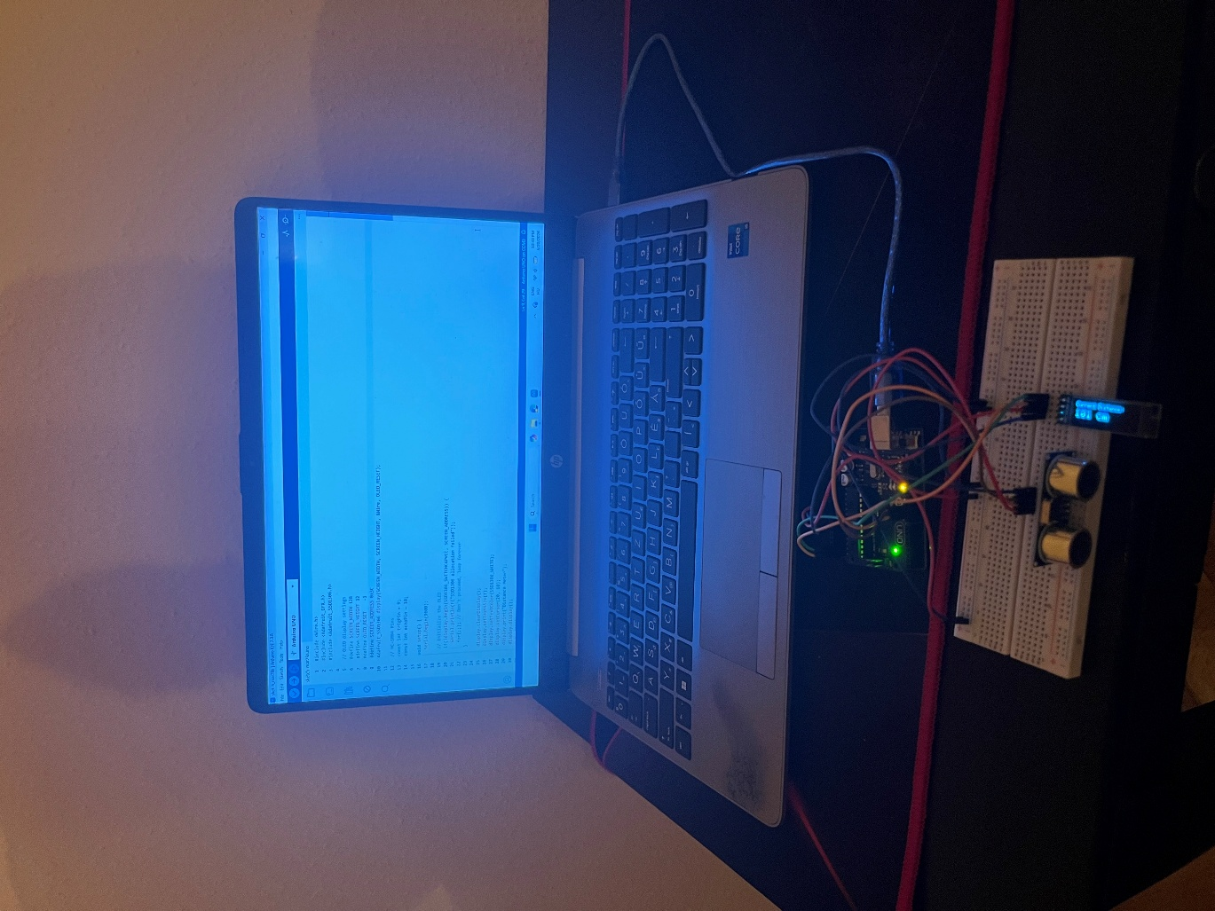

A Programkód Felépítése és Magyarázata
Az Arduino szoftverek (sketchek) alapvető felépítése két fő függvényre épül: a setup()-ra, amely egyszer fut le induláskor, és a loop()-ra, amely végtelen ciklusban fut. A következőkben a kód kulcsfontosságú részeit fejtjük ki részletesen.

Definíciók és Inicializálás
A kód elején rögzítjük a hardveres paramétereket, az I2C busz címét és a szenzor pinjeit. Ez javítja a kód olvashatóságát és későbbi módosíthatóságát.
// OLED kijelző paraméterei
#define SCREEN_WIDTH 128 // pixel felbontás (szélesség)
#define SCREEN_HEIGHT 32 // pixel felbontás (magasság)
#define OLED_RESET -1 // Ha nincs dedikált reset pin, -1
#define SCREEN_ADDRESS 0x3C // I2C hardveres cím
Adafruit_SSD1306 display(SCREEN_WIDTH, SCREEN_HEIGHT, &Wire, OLED_RESET);
// HC-SR04 szenzor pinjei
const int trigPin = 9; // Trigger kimenet
const int echoPin = 10; // Echo bemenet
Ezek a definíciók biztosítják, hogy a kód többi része ezeket az elnevezéseket használja a fix pines hivatkozások helyett.

A Setup() függvény: A rendszer konfigurálása
A setup() függvényben inicializáljuk a soros kommunikációt (hibakereséshez), a kijelzőt, és beállítjuk a szenzor pinjeinek irányát.
void setup() {
Serial.begin(9600); // Soros kommunikáció indítása
// OLED kijelző inicializálása
if(!display.begin(SSD1306_SWITCHCAPVCC, SCREEN_ADDRESS)) {
Serial.println(F("SSD1306 allocation failed"));
for(;;); // Hiba esetén a program itt megáll
}
// Kezdőképernyő megjelenítése
display.clearDisplay();
display.setTextSize(1);
display.setTextColor(SSD1306_WHITE);
display.setCursor(20, 10);
display.print("Distance Meter");
display.display();
delay(2000); // Várakozás 2 másodpercig
// Szenzor pinjeinek beállítása
pinMode(trigPin, OUTPUT);
pinMode(echoPin, INPUT);
}
A display.begin() függvény inicializálja az SSD1306 vezérlőt. Hiba esetén a program egy végtelen ciklusba lép, és nem halad tovább. A sikeres inicializálás után egy rövid üdvözlő szöveg jelenik meg a kijelzőn. A pinMode() függvények beállítják a trigPin-t kimenetként, a echoPin-t pedig bemenetként.

A Loop() függvény: Ciklikus működés és adatfeldolgozás
A loop() függvényben történik a folyamatos mérés, számítás és kijelzés.
void loop() {
long duration; // Visszhang ideje (us)
int distance; // Számított távolság (cm)
// 1. Szenzor triggerelése: Alacsony szintre húzás, majd 10us magas impulzus
digitalWrite(trigPin, LOW);
delayMicroseconds(2);
digitalWrite(trigPin, HIGH);
delayMicroseconds(10);
digitalWrite(trigPin, LOW);
// 2. Idő mérése: pulseIn() függvény megméri a magas szint időtartamát az echo pinen
duration = pulseIn(echoPin, HIGH);
// 3. Távolság számítása (20°C hangsebességgel: 343 m/s = 0.0343 cm/us)
distance = duration * 0.0343 / 2;
// 4. Kijelző frissítése
display.clearDisplay(); // Képernyő törlése
display.setCursor(0,0);
display.setTextSize(1); // Alapméret
display.print("Current Distance:");
display.setTextSize(2); // Dupla méret a számhoz
display.setCursor(0, 15);
display.print(distance);
display.print(" cm");
display.display(); // Kép kiküldése az I2C buszon
// 5. Adat naplózása a soros monitorra
Serial.print("Distance: ");
Serial.print(distance);
Serial.println(" cm");
delay(250); // Mérési ciklus időközének beállítása
}
A kód működési logikája:
- Triggerelés: A szenzor Trig lábán egy pontosan $10\mu\text{s}$ hosszú magas impulzust generálunk.
- Időmérés: Az Arduino pulseIn() függvénye megvárja, amíg a Echo láb magasra vált, elindít egy számlálót, és leállítja, amikor a láb újra alacsonyra vált. Az eredményt mikroszekundumokban adja vissza.
- Számítás: A mért repülési időt megszorozzuk a hangsebességgel ($0.0343\text{ cm/}\mu\text{s}$), majd elosztjuk kettővel, mivel a hang oda-vissza megtette az utat.
- Kijelzés: Az Adafruit könyvtár függvényeivel töröljük a képernyőt, beállítjuk a szövegméretet és pozíciót, végül a display.display() paranccsal ténylegesen kiküldjük az adatokat az OLED kijelzőre az I2C buszon.

Továbbfejlesztési Lehetőségek és Összegzés
A projekt során egy sikeresen működő, valós idejű ultrahangos távolságmérő prototípust hoztunk létre, amely a mért adatokat egy OLED kijelzőn jeleníti meg. Bár a rendszer teljesíti az alapvető funkcionális követelményeket, egy prototípus mindig hordoz magában optimalizálási lehetőségeket. Ebben a fejezetben először a műszaki továbbfejlesztés lehetséges irányait vázoljuk fel, majd lezárjuk a dokumentációt a projekt átfogó értékelésével.

Továbbfejlesztési Lehetőségek
Az elkészült eszköz egy "proof-of-concept" szintű megvalósítás, amelyet több területen is tovább lehet fejleszteni, hogy ipari vagy kereskedelmi alkalmazásra alkalmasabb termékké váljon.

Műszaki pontosság növelése: Hőmérséklet-kompenzáció
Ahogy a 3.2.3. fejezetben kifejtettük, az ultrahang terjedési sebessége a levegőben nem konstans, hanem jelentősen függ a levegő hőmérsékletétől. A jelenlegi kód egy fix, $20^\circ\text{C}$-os ($343\text{ m/s}$) hangsebességgel számol. Extrém hidegben vagy melegben ez százalékos mérési hibát eredményez.
A pontosság jelentős növelése érdekében a rendszer integrálható egy digitális hőmérséklet- és páratartalom-szenzorral (pl. DHT11 vagy DHT22), amely szintén I2C vagy egy vezetékes (One-Wire) buszon csatlakozhat az Arduinóhoz. A szoftver így minden mérési ciklusban kiolvashatná az aktuális hőmérsékletet, és dinamikusan újraszámolhatná a hangsebességet a képlet alapján: $v \approx 331.3 + 0.606 \cdot T$.

Felhasználói felület és interakció bővítése
A jelenlegi HMI (Human-Machine Interface) csak passzív kijelzést biztosít. A rendszer interaktivitása növelhető:
- Biztonsági riasztás (Buzzer): Egy piezoelektromos csipogó beépítésével a rendszer "parkolóradar" funkciót kaphatna. A szoftverben definiálhatók lennének biztonsági zónák (pl. <50 cm, <20 cm), és az eszköz a tárgy közeledtével egyre sűrűbb hangjelzéssel figyelmeztethetné a felhasználót.
- Mértékegységváltás: Egy fizikai nyomógomb vagy érintőszenzor segítségével a felhasználó választhatna a centiméter (cm) és az inch (in) alapú kijelzés között.

Tokozás és hordozhatóság
A prototípus jelenleg egy próbapanelen, nyílt huzalozással működik, ami sérülékennyé teszi. A véglegesítés érdekében:
- PCB Tervezés: Az áramkört egyedi nyomtatott áramköri lapra (PCB) lehetne terveztetni, ahol az Arduino Uno helyett az ATmega328P chipet közvetlenül integráljuk, ami jelentősen csökkentené a méretet.
- 3D Nyomtatott Tokozás: Egyedi, a komponensek (Arduino, szenzor, kijelző) pontos méreteire szabott tokozást lehetne tervezni és 3D nyomtatással legyártani, így az eszköz ellenállóbbá és esztétikusabbá válna.
- Akkumulátoros táplálás: Az elemtartó mellett egy beépített Li-ion akkumulátor és egy USB-s töltőáramkör (pl. TP4056) integrálásával az eszköz teljesen újratölthetővé és hordozhatóvá válna.

Összegzés
A projekt célkitűzése, egy Arduino-alapú, érintésmentes ultrahangos távolságmérő és megjelenítő rendszer fejlesztése, sikeresen teljesült. A dokumentáció végigkövette a teljes fejlesztési folyamatot, az elméleti alapok tisztázásától kezdve a hardveres komponensek kiválasztásán és áramköri tervezésén át a szoftveres implementációig és a kód részletes elemzéséig.
Az elkészült prototípus bizonyítja, hogy az Arduino platform, az I2C kommunikációs protokoll és a Time-of-Flight elvű szenzorok integrációja egy költséghatékony, de megbízható megoldást nyújt a beágyazott rendszerek területén. A mérések alátámasztják, hogy a rendszer a HC-SR04 szenzor névleges hatótávolságán belül (2-400 cm) képes centiméteres pontossággal működni, és az adatokat egy jól olvasható OLED kijelzőn, alacsony energiafogyasztással megjeleníteni.
A projekt nem csupán egy működő eszközt eredményezett, hanem értékes tapasztalatokat nyújtott a mikrokontrolleres hardverközeli programozás, az időkritikus szenzoradatok feldolgozása, valamint a szoftveres és hardveres architektúrák összehangolása terén. A 7.1. fejezetben vázolt továbbfejlesztési lehetőségek világos utat mutatnak a rendszer pontosságának, funkcionalitásának és ipari alkalmazhatóságának növelése felé, lezárva egy sikeres prototípus-fejlesztési ciklust.

